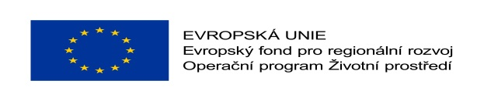

Projekt: Obnova zeleně v obci Chrást
Registrační číslo projektu: CZ.05.4.27/0.0/0.0/16_033/0002738
Projekt se zaměřuje na obnovení vegetačních prvků v parku u obecního úřadu, staré návsi a v parku u pomníku padlým. Obnova bude probíhat v jedné etapě, kdy budou odstraněny nevyhovující stromy, zřízeny záhony s keři a vysazeny nové stromy. Sortiment dřevin bude odpovídat druhům vysazovaným od konce 19. do poloviny 20. století, kdy byly obnovované plochy vegetace založeny.
Projekt řeší obnovu vegetace v obci Chrást. Obnova je potřebná z důvodu nekontrolovatelného a rychle se rozšiřujícího růstu stromů a keřů. Tyto plochy budou nejprve rekonstruovány a poté zřízeny záhony s keři a vysazeny nové stromy. Dřeviny budou odpovídat druhům zde přirozenějším, které zde byly dříve vysazované.
Cílem projektu je posílení ekologické stability a obnovy biodiverzity zastavěného území obce Chrást.
Projekt přispěje k následujícím změnám:
- Zlepšení estetického a ekologického stavu řešené lokality
- Zlepšení kvality prostředí a celkového stavu zeleně v obci Chrást
- Zvýšení ekologické stability území
Tento projekt je spolufinancován Evropskou unií – Evropským fondem pro regionální rozvoj v rámci Operačního programu Životní prostředí.

